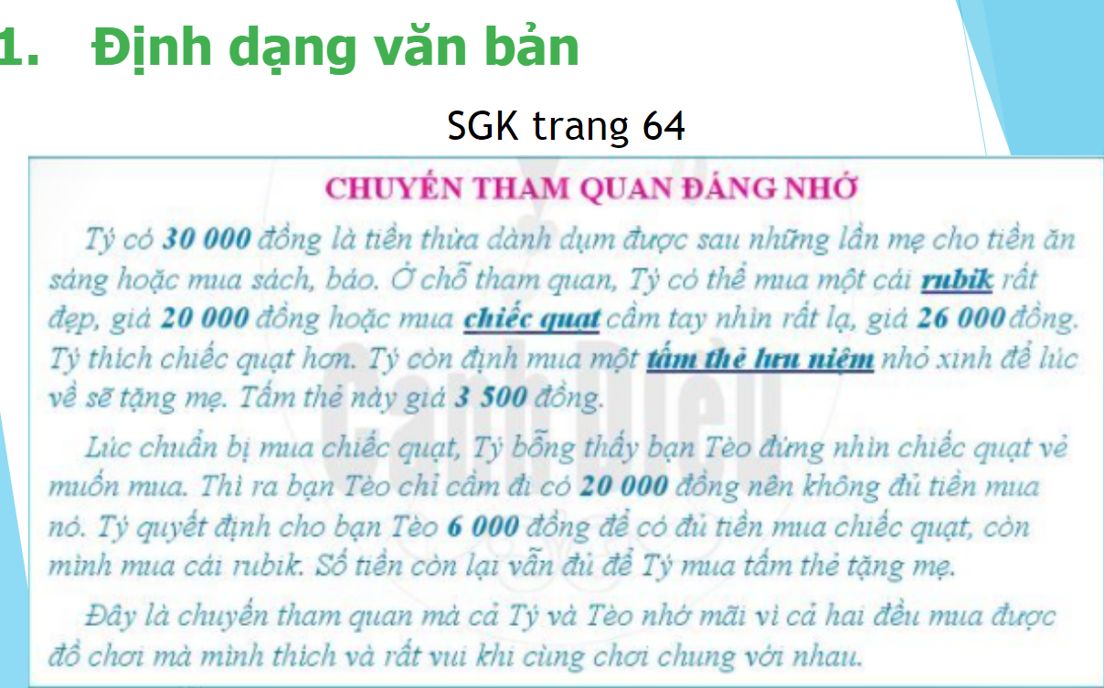

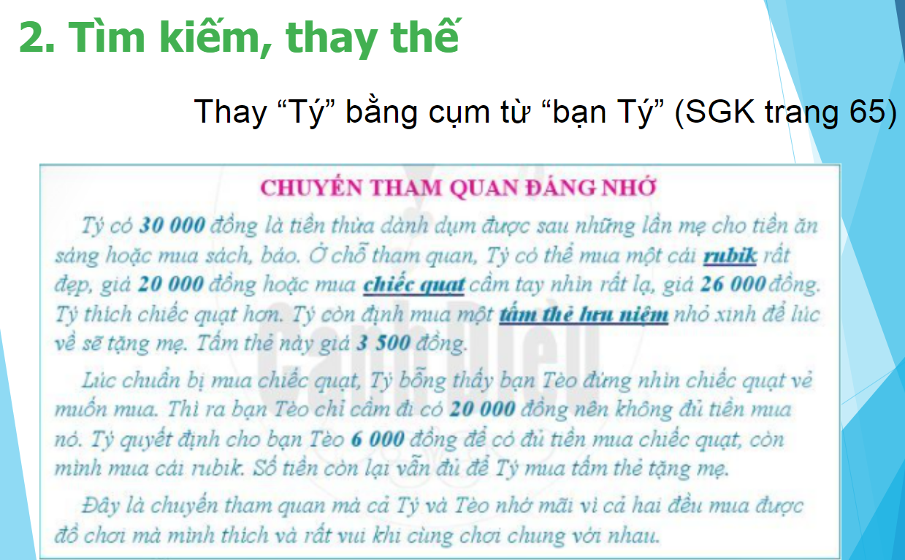

**Phiếu học tập cá nhân**

**Họ và tên học sinh:…………. Lớp:…..**

**Chủ đề E. BÀI 3. TRÌNH BÀY TRANG IN**

|  |  |  |
| --- | --- | --- |
| ***TT*** | ***Công việc*** | ***Hoàn thành*** |
| 1 | Đầy đủ nội dung, chưa định dạng | 5đ |
| 2 | Định dạng màu cho toàn bộ văn bản | 5đ |
| 3 | Định dạng phông chữ Time New Roman cho toàn bộ văn bản. | 5đ |
| 4 | Định dạng kí tự cho tiêu đề:  *- Chữ hoa*  *- Căn biên chỉnh lề giữa trang* | 10đ |
| 5 | Định dạng kí tự cho nội dung:  *- Chữ nghiêng*  *- Các từ quy định: in đậm và gạch chân nét đơn.*  *- Căn biên chỉnh lề giữa trang* | 15đ |
| 6 | Định dạng đoạn:  *- Dãn dòng 1.5*  *- Dãn đoạn trước (Add space before paragrap)*  *- Dãn đoạn sau (Add space after paragrap)* | 15đ |
| 7 | Định dạng trang:  *- Căn lề: Normal*  *- Thực hiện thêm (nếu có):*  *- Khổ giấy: .....*  *- Hướng in: .....* | 20đ |
| 8 | Thay thế từ "Tý" thành cụm từ "bạn Tý" | 15đ |
| 9 | Sáng tạo | 10đ |